主机软件

无主机安装程序
如何更新固件

第1.0版
2007年5月11日

SigmaTel公司2007年版权所有。保留一切权利。
本文所有内容受版权法保护，未经SigmaTel公司书面许可不得复制。
SigmaTel、SigmaTel标识及其组合为SigmaTel公司的商标。本文使用的其它产品名称仅用于识别目的，而且可能是其各自公司的商标或注册商标。本文提供的内容与SigmaTel公司产品相关。SigmaTel公司已尽最大努力确保本文所包含的信息真实可靠。但是，对于本出版物的准确性或完整性，以及本出版物是否“按现状提供”，SigmaTel公司不做任何明确或默示的保证。SigmaTel公司保留不经通知随时更改产品规格或描述的权利。对于任何产品或电路的应用或使用，SigmaTel公司不承担任何责任，并明确免除所有责任，包括但不限于特殊的、间接的或附带的损害。

目录
1. 修订记录 3
2. 范围 3
3. 功能 ………………………………………………………………………………………………………………………………..3
3.1. 不使用主机安装程序(Host Installer)更新固件 3
3.2. 受保护的固件文件 3
3.3. 本地化固件的更新选项 3
3.4. 多个用户界面 4
4. 绑定的资源 4
4.1. StBinder 4
4.1.1. 使用StBinder 5
4.1.1.1. 选择目标可执行程序 5
4.1.1.2. 选择资源类型 5
4.1.1.3. 添加资源 6
4.1.1.4. 现有的绑定资源 7
4.1.1.5. 编辑资源列表 7
4.1.1.6. 提取绑定的资源 8
4.1.1.7. 应用资源 8
5. 使用更新应用 8
5.1. 固件资源的选择 9
5.2. 用户界面对话 10
5.2.1. 默认的界面选择 10
5.2.2. 最简界面 10
5.2.3. 标准界面 11
5.2.4. 高级界面 12
5.2.4.1. 详细的信息组 13

修订记录

修订版本 | 发布日期 | 说明
1.0 | 2007年5月11日 | 初始版本

范围

本文对SigmaTel固件更新程序的功能进行了介绍。利用这一程序，不需要使用主机软件安装包就可以对固件进行更新。

- 带有所有所需资源的一个可执行映像
- 需包含的多个本地化版本的固件
- 多个可选用户界面

功能

不使用主机安装程序(Host Installer)更新固件

可执行固件更新程序提供所有所需组件（恢复模式驱动程序以及作为资源与更新程序绑定的固件）。这将创建一个集更新设备所需的一切于一体的可执行程序。

对于终端用户来说，除了将可执行更新程序(updater executable)复制到所选择的地区(locale)外，无需在目标系统的程序文件区域安装软件。如果当前没有安装任何程序的话，将在系统的正常位置安装恢复模式驱动程序。可以把可执行固件更新程序保存起来并从目标系统的任意一个位置执行该可执行程序。

例如，终端用户可以选择在生产商的支持页面下载适用的更新程序，并选择Run（运行）从IE临时文件夹(Temporary Internet Files)进行更新。

受保护的固件文件

通过将固件文件与可执行更新程序绑定，可以防止有人删除或更换固件文件，从而确保终端用户应用了合适的固件。

本地化固件的更新选项

可以将多个本地化版本的固件与更新程序绑定。这样更新程序就可以根据执行更新的系统所在的地区选择要更新的版本。

利用这种方式，一个可执行固件更新程序可以支持多个地区。

多个用户界面

可以选择附加的用户界面对话来满足用户需求。所有用户界面使用了相同的固件更新界面。它们在实际的更新操作中没有任何不同，但是可用的选项和显示的内容有所不同。
在通过Sigmatel主机生成系统(HGS)创建定制更新应用程序的过程中可以规定系统默认的界面。可用的用户界面如下所示，这些用户界面可以使用命令行自变量来规定：

- 最简界面(Minimal)：通常，终端用户会使用最简界面进行固件更新。这一简化界面的内容取决于只有最少的用户输入的默认设置。
- 标准界面(Standard)：标准界面的工作方式与传统方式相同，用户可以对数据区执行格式化。
- 高级界面(Advanced)：高级界面主要用于开发和故障排除，终端用户一般不使用这个界面。

绑定的资源

资源通过一个新的实用程序StBinder与现有的更新程序实现了绑定。客户可以从SigmaTel外联网下载这一实用程序。

StBinder

该应用程序的作用是可以将恢复模式驱动和客户经过编译的固件文件与定制的主机可执行更新程序绑定。该可执行程序由SigmaTel主机生成系统(HGS)生成。
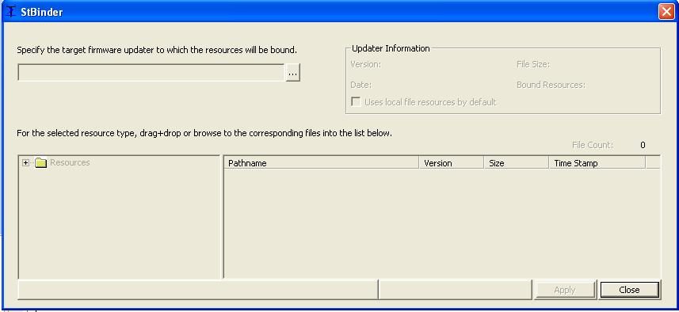
该应用程序并非只适用于SigmaTel SDK，它还可以与基于STMP35xx或STMP36xx的固件和主机更新程序v1.750.0.000或更高版本结合使用。

该应用程序是普通的主机包，并非为特定的客户量身定制。

该应用程序已实现了下列语言的本地化：

- 中文（简体）
- 中文（繁体）
- 英文
- 日文
- 韩文
注：可根据需要支持其它语言。

使用StBinder

选择目标可执行程序

通过浏览选择一个现有的更新可执行程序来规定目标的主机可执行更新程序。该可执行程序可重新命名，但是原始的文件名必须是“stupdaterapp.exe”。

使用邻近目标规范(target specification)的“Browse（浏览）”按钮运行“Open File（打开文件）”对话框，从而进行浏览。在该对话框的右上角将显示有关目标更新程序的信息。已与可执行程序绑定的现有资源将在相应的资源组中列出。

一旦指定了目标可执行更新程序，资源列表将被启用，并且可以添加、替换或删除资源。

在默认情况下，更新程序可以选择它将执行的文件夹中的任意资源。利用这一功能，可以插入固件文件等资源来替换与该应用程序绑定的资源。使用“Uses local file resources by default（在默认情况下使用本地文件资源）”复选框可以禁用这一功能。因此，在应用了资源后，更新程序将仅仅使用那些资源进行固件更新。

选择资源类型

资源通过资源类型的方式指定，具体类型包括恢复模式驱动程序(Recovery Mode Driver)、语言常量(Language Invariant)或语言相关固件(language-specific firmware)。

系统列有几个默认的语言资源。可以通过选择“Firmware – Other （固件－其它）”资源组来指定其它可支持的语言。

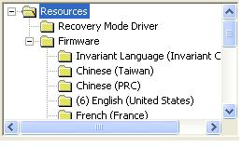

“Firmware – Invariant Language（固件－常量语言）”类型主要适用于其它语言固件资源不支持主机系统所在地区的默认固件或非本地化的固件二进制文件。如果没有其它固件资源与主机系统所在地区相匹配，更新程序将试图从该组载入资源。

选择“Firmware – Other （固件－其它）”资源组将显示一个补充的界面，用户可以通过该界面指定一个新的固件资源组。

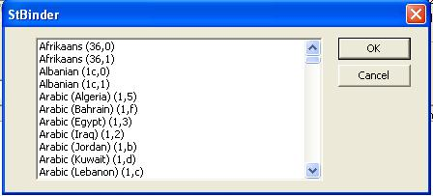

通过从列表中选择所需语言向资源组列表添加该语言组。然后就可以向这个新的组添加固件资源。

添加资源

StBinder支持拖放(drag and drop)操作以及通过文件浏览来包含一项特定类型资源的操作。用户可以根据需要添加多个本地化的固件资源类型。

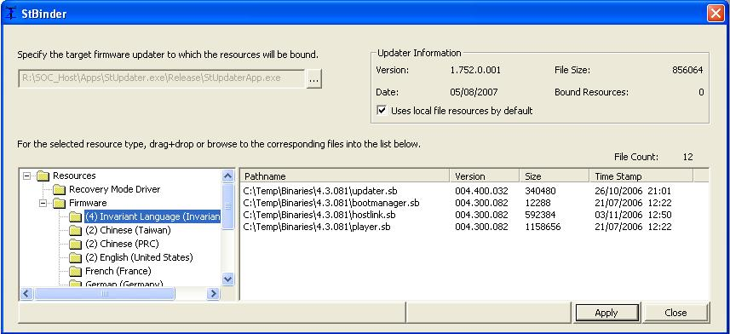

在每个资源组的资源列表中将显示资源的路径名称、版本、大小以及时戳。

如需浏览选择需添加的文件，用鼠标右键单击资源组或在资源列表中运行“Open File（打开文件）”对话框。

现有的绑定资源

如果目标更新程序具有已与其绑定的现有资源，那么这些资源将出现在资源列表中并以括弧的方式显示（如<resource>），而不仅仅是一个指示其存在的路径名称。

如果添加的一个文件在可执行程序中已有一项资源，绑定的资源将被标记为替换。

编辑资源列表

通过选择某项（或某些项），按鼠标右键并选择“Delete（删除）”按钮（或按下键盘上的Del键），可以从列表中删除任意资源。

如果该资源已与可执行程序绑定，在向对象应用资源时该资源将被标记为删除。

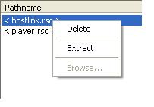

提取绑定的资源

通过选择某项（或某些项），按鼠标右键并选择“Extract（提取）”按钮可以从可执行程序中提取当前与该可执行程序绑定的任意资源。应用此时将显示“Save As（另存为）”对话框，在这个对话框中，用户可以规定所提取资源的保存位置。

注：提取资源并不是从可执行程序中删除资源。

应用资源

只有选择“Apply（应用）”按钮应用所做更改后，对可执行程序所做更改才会生效。如果列表中有将被替换或删除的资源，应用程序将在开始绑定过程之前要求用户确认。

在选择了目标可执行程序并指定了资源后，用户可以选择“Apply（应用）”按钮。应用程序将禁用“Apply（应用）”按钮并显示一个指示资源应用进程的进程状态条。

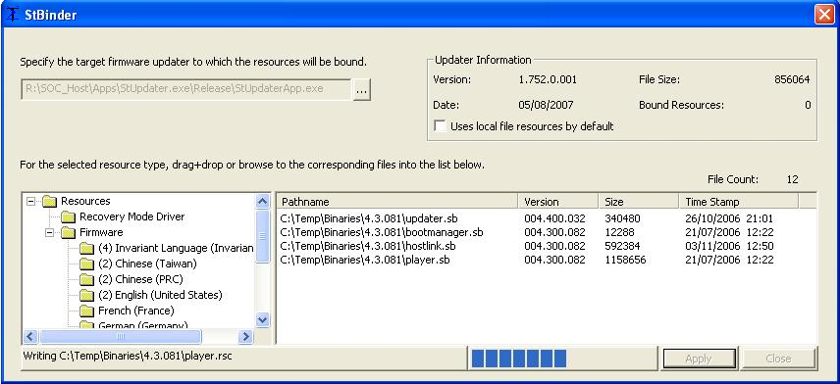

应用完毕后，“Apply（应用）”按钮将被激活。所有与该可执行程序绑定的新资源将以括弧的格式表示，以表明它们是存在于目标可执行程序中的一项资源。

此时用户可以继续添加、删除或提取其它资源，用户也可以关闭应用。

使用更新应用

在默认情况下，在进行全面的软件安装且没有资源与该可执行更新程序绑定时，更新程序将像以前版本一样操作。

固件资源的选择

可以根据特定的优先级顺序选择固件资源。固件更新程序尝试选择最适合主机系统所在地区的固件资源，同时，还允许系统开发人员覆写对特定地区所做的选择。

固件更新程序将尝试用下列顺序载入一项固件资源：

- 本地目录中的文件实例

在默认情况下，用户可以通过向更新程序的本地目录复制固件文件来覆盖绑定的固件资源。如果通过从StBinder应用程序中更新程序信息组的“Uses local resource files by default（在默认情况下使用本地文件资源）”复选框删除所做选择来应用资源，该功能可以禁用。

- 覆写语言编号命令行

要下载特定的语言资源，可以通过一个命令行参数来指定相关的语言编号。

在主语言编号和次语言编号中指定的语言编号为十六进制值。有关全面的语言编号规定，请参考微软Windows SDK。语言选项被指定为主次语言编号的组合。

/lang primary,sub-language

英语的主语言编号为9，美国的次语言编号为1。因此，要覆写默认的系统位置，使用的选项为：

/lang 9,1

- 本地主机系统的语言编号

主机系统的语言编号是默认的资源选择方法。

- 主机系统的主语言编号和NEUTRAL的次语言编号

如果更新程序在主机系统的特定语言编号中没有找到资源，它将尝试仅仅使用主语言编号来寻找一项资源。

- 带有NEUTRAL次语言编号的常量的主语言编号

对于所有其它资源（包括恢复模式驱动文件和非本地化固件）来说，更新程序将使用一个不变的语言编号来寻找资源。

如果更新程序利用所有这些方式都没能载入资源，系统将显示一条错误信息。

用户界面对话

尽管应用程序利用了三种不同的对话框显示，必须注意的是该应用程序将使用相同的代码进行实际的更新操作，而不同主要体现在表示方式上。

默认的界面选择

在HGS过程中可以通过指定默认的用户界面对话框来创建定制的主机包。

在没有覆写命令行选项时更新程序将使用选择的默认界面。

最简界面

为了简化终端用户所用的固件更新过程，系统还有一个补充的用户界面，其中仅包含最少的信息且没有格式化选项。该对话框将显示当前的项目版本和升级版本、进程状态条和“Start（开始）”和“Close（关闭）”按钮。

最简对话框没有数据驱动器格式化选项。该选项可在HGS定制过程中设置。

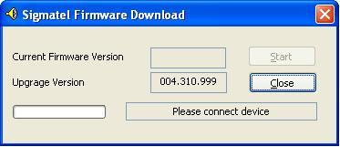

如果需要格式化，但是格式化并非为默认选项，系统将通知用户：要更新设备，数据必须格式化。这与没有选择格式的其它更新对话一样。

利用/min命令行选项，可以显示最简对话框。

标准界面

默认的对话框是以前版本的标准对话框。它可通过/std命令行选项激活。

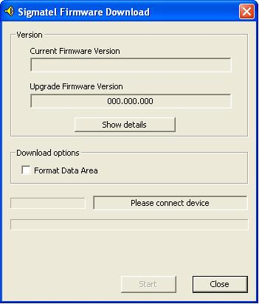

高级界面

为了提高开发和故障排除的工作效率，还提供了一个高级界面，其中包含有关设备、更新状态、固件资源和下载选项的更多信息。

使用/adv命令行选项可以激活这一界面。该对话框与/adv命令行选项一起显示。
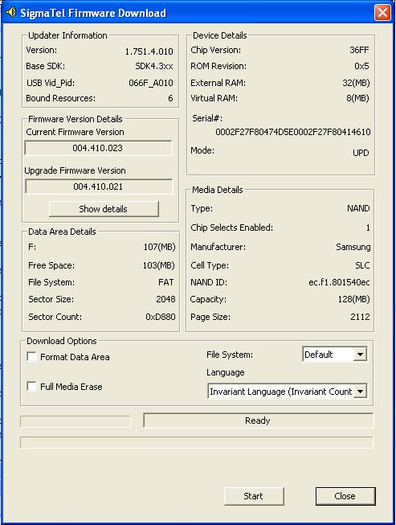

详细的信息组

更新程序信息

这一信息组包含有关固件更新程序的信息。

        - 固件更新程序的版本
        - 该固件更新程序支持的Base SDK
        - 与可执行程序绑定的资源编号，包括固件及恢复模式驱动程序资源

固件版本的详细信息

该组提供有当前和升级固件的固件版本信息。选择“Show Details（显示详细信息）”按钮可以显示各个固件资源的版本信息。

设备的详细信息

该组提供了STMPxxxx设备的相关详细信息。

Chip ID （芯片编号）：设备返回的芯片编号（3500、3600等等）
ROM Revision（ROM修订）： ROM设备的修订代码。
External RAM Size （外部RAM的大小）：根据编译时间配置的STMPxxxx外部RAM的容量（单位：MB）
Virtual RAM Size （虚拟RAM的大小）：updater.sb固件编译文件使用的外部RAM的数量（单位：MB）
Serial Number （序列号）：STMPxxxx设备的序列号（与注册表中的USB枚举匹配）
Mode （模式）-设备当前正在执行的模式，该模式可以是下列几种模式之一：
RCV – Recovery Mode（恢复模式）
MTP – Media Transfer Protocol（媒体传输协议）
LIM – Limited Mass Storage Class（有限的大容量存储器类）
MSC – Mass Storage Class（大容量存储器类）
UPD –更新模式（枚举的updater.sb）
HID – Human Interface Device（人机接口设备）(STMP37xx)

介质的详细信息

该组提供有有关设备中存储介质的信息。

Type（类型） ：当前仅支持NAND类型介质
NAND Fields（NAND域）：
Chip Selects Enabled（启用对芯片所做的选择）：正在使用并由updater.sb检测到的所选择芯片的数量（NAND1编译文件检测1 CS max，NAND检测2 CS max，依此类推）。
Manufacturer（生产商） ：媒体生产商的名称。
Cell Type（基本位类型） ：可以是SLC或MLC<x>，其中MLC<x>代表每个基本位的比特数。
NAND ID（NAND编号） ：来自物理介质的读取ID命令响应。使用支持STMP3xxx公共介质的列表和介质数据表解码。
Capacity（容量）：介质的总容量（单位：MB）。
Page Size（页面大小） ：数据页面的实际大小（单位：字节）＋数据页面冗余区的大小（如：2048字节nand数据页面＋64字节RA＝2112字节的总页面大小）。

数据区的详细信息

该组提供了有关媒介中数据驱动器的分配信息。

Drive letter and total size (MB)（驱动名和容量总数(MB)）：驱动名和报告的驱动容量。
Freespace（自由空间）：逻辑数据驱动器上自由空间的数量。
File System (FAT, FAT32) （文件系统(FAT、FAT32)）：当前的文件系统。
Sector Size（扇区大小）：扇区的大小。
Sector Count（扇区记数）：组成数据驱动器的扇区总数。

下载选项

Format Data Area（格式化数据区）：格式化数据区。
Full media erase（完全删除介质）：在更新前彻底删除介质。
File system（文件系统） ：选择Default（默认）、FAT或FAT32。
Language（语言）：指定下载哪些固件资源来覆写默认的系统位置。如果没有绑定的固件资源，该选项不会显示。

